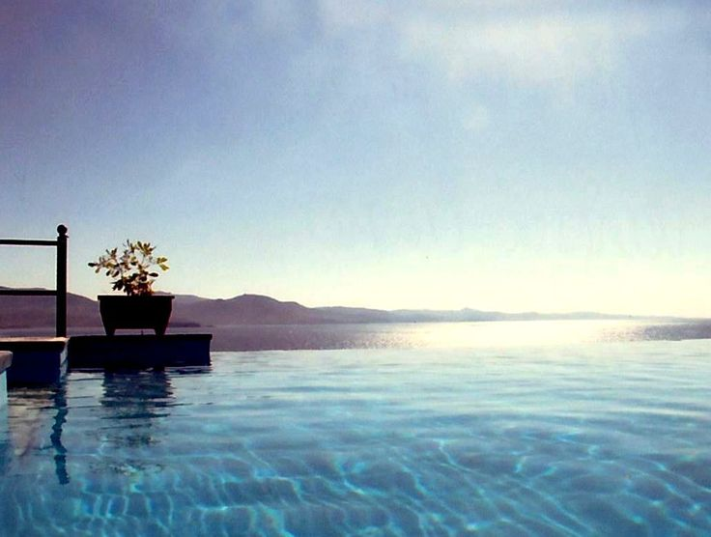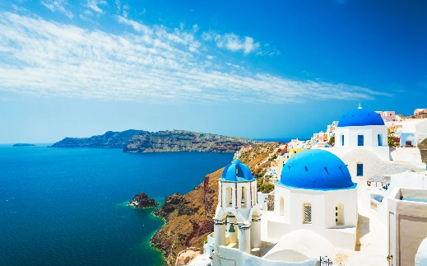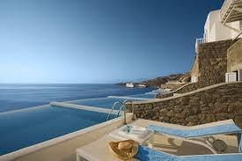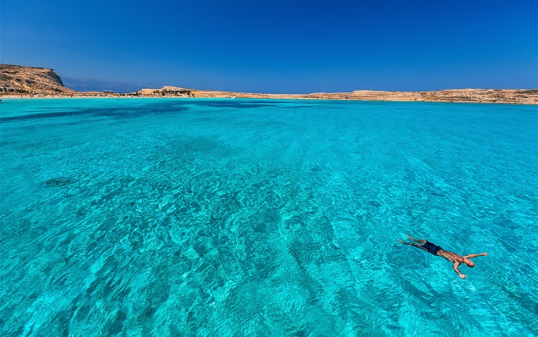

|  |  |
| --- | --- |
| Båtreise - Mykonos til Athen | |
| Luxury Crewed Catamaran OCEAN VIEW - Lagoon 620 - 3 Cabins - St. Thomas -  St. John - St. Croix - Charlotte Amalie - Boatbookings |  |

|  |  |
| --- | --- |
| **Ikos Dassia - All inclusive**  [Deluxe Two Bedroom Beachfront Bungalow Suite Private Pool | Ikos Dassia (ikosresorts.com)](https://ikosresorts.com/rooms/dassia/deluxe-two-bedroom-bungalow-suite-private-pool-beach-front/) | |
|  |  |
|  |  |

|  |  |
| --- | --- |
| **Skopelos- en Mamma Mia reise**  [Skopelos, Hellas | Bestill reise til Skopelos og Mamma Mia øya | Apollo](https://www.apollo.no/hellas/skopelos) | |
|  |  |
|  |  |

